Муниципальное бюджетное дошкольное образовательное учреждение
детский сад №12 «Октябренок»

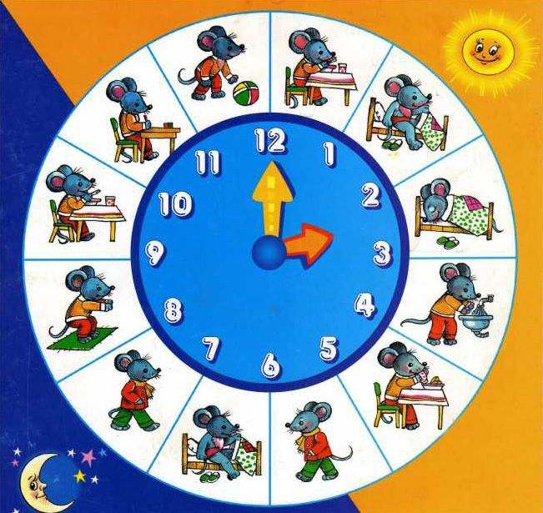

Проект
«Путешествие в страну времени»
в подготовительной группе

Разработала: воспитатель
Павлова Людмила Валентиновна

г. Приморско – Ахтарск
2021 г.

Краткосрочный проект«Путешествие в страну времен
Краткосрочный проект по познавательному развитию в подготовительной группе

Программное содержание:
Формирование элементарных математических представлений у детей старшего дошкольного возраста через занимательный материал.Cистематизировать и обобщить знания детей о временных отношениях (части суток, дни недели, месяц, год, час, минута, секунда). Научить отражать абстрактные понятия о времени в конкретных действиях с моделями часов.
Продолжительность проекта – краткосрочный (1 неделя).
Участники проекта – дети подготовительной группы, родители.
Вид проекта - познавательный

Проект реализуется в подготовительной группе детского сада.
Цель проекта –сформировать у детей понятие о времени, что относится к временным понятиям: час, минута, секунда; частям суток, сезонное время года. Познакомить с историей часов, видов часов.
Актуальность проекта
Огромную роль в умственном воспитании и в развитии интеллекта ребенка играет математическое развитие. Математика обладает уникальным развивающим эффектом. Ее изучение способствует развитию мышления, памяти, речи, воображения, эмоций, формирует настойчивость, терпение, творческий потенциал личности.
Часы! Какая распространенная и всеми известная вещь. Без часов никак не обойтись, они с нами повсюду. Часы у нас на руке и в кармане, дома и на улице, часы в школе, детском саду и на космодроме, на вокзале, в автомобиле, часы в самолете и на подводной лодке. Одни часы - круглые, другие - квадратные, одни – толстые, другие – тонкие. Есть часы величиной с горошину, а есть, такие огромные, что и на машине не увезешь. Как много значат в нашей жизни эти маленькие стрелки, которые бегают по кругу как будто без всякого толку!
Я предложила детям представить себе, что завтра во всем мире сразу испортятся все часы…сколько было высказано предположений о том, какой страшный беспорядок это вызовет! В море корабли потеряют дорогу, потому что без часов ни один капитан не сможет определить, где находится корабль. Магазины будут работать как захотят. На заводах работа станет невозможной – ведь машины на заводе работают по точному расписанию. Дети будут опаздывать в детский сад, а родители на работу.
Трудно представить, но когда – то часов и в самом деле не было – никаких, ни с пружинами, ни с батарейками, ни с гирями. Не было даже бабушкиных ходиков! И уж, конечно никто не спрашивал друг у друга: «Скажите, пожалуйста, который час?» Время определяли приблизительно: по пению птиц и цветам, по закатам и рассветам или смотрели на солнечное небо.
Если солнышко только поднимается из – за горизонта, значит на дворе утро. Солнце прямо над головой? Настал полдень.
Мой рассказ вызвал интерес у детей - они захотели узнать, как люди много лет назад могли обходиться без часов, какие часы были раньше, как они возникли, что давным-давно были: солнечные, часы-цветы, часы-петух, огненные часы, водяные часы, песочные часы. Часы давних времен не могут показывать точное время. В процессе бесед так же было выявлено, что у детей недостаточно знаний о разновидностях и современных часов. Поэтому я решила в систему воспитательно-образовательной деятельности с детьми включить цикл совместной образовательной деятельности на тему «Удивительный мир часов» - разработала цикл бесед, рассказов, совместной деятельности по формированию интереса к истории возникновения часов, их разновидностям.

Содержание проекта.

Цель: Создание условий для развития математических и творческих способностей детей с помощью развивающих игр математического содержания.

- Беседы: «Какие часы были давным- давно», «Что мы делаем в разное время?», «Что случится, если часы будут идти по- разному?», «Часы у меня дома», «Часы моей бабушки», «Что я знаю о часах», «По часовой стрелке и против часовой стрелки», «Какие бывают часы?», «Пространство и время», «Что такое время?».
- Цикл рассказов для детей: «Живые часы»; «Солнечные часы или часы на небе»; «Похитительница воды следит за временем»; «Часы – свечи»; «Часы без стрелок(песочные часы)»; «Механические часы»; «Электронные часы»; «Живые барометры времени (цветочные часы)» , «Самые известные часы в мире».
- Чтение художественной литературы: Анофриев «Тик- Так», Берестов «Без четверти шесть». Стихи о человеке и его часах. (С.Баруздин) , «Песочные часы» Мирошникова И., «Стихи про часы и о времени», С.Маршак «Мы в часы мячом попали», Н.Чупрунова «Всю ночь часы стучат», Ю.Мориц «Шли часы через дорогу», сборник Т. Вишняковой «Часы-будильник», О.Подтуркина «Часы», И.Фомичёва «Солнечные часы», А. Прохоров «Весёлые часики», А.Мальгинова «Часы для Биби», М.Манакова «Мой день».
- Рассматривание энциклопедий «Как работают вещи (про часы)», Степанов «Время», «Часы».
- Заучивание физминутки «А часы идут, идут…».
- Чтение познавательной литературы о различных видах часов.
- Рассматривание иллюстраций часов.
- Рисование «Мир часов»
- Лепка «Весёлые будильники» (пластилинография).
- Аппликация «Настенные часы».

- Дидактическая игры : «Путешествие в страну часов», «Всё о времени», «Часы», «Тик-так», ««Назови предыдущее и последующее число», «Назови сутки», «Мои часы» ,«Мой день», «Время», «Учим время», «Четвёртый лишний», «Какие часы сломались?», «Когда это бывает?»
- Создание проблемно-игровой ситуации «Что будет, если часы остановятся?», «Вы долго гуляли, как определить без часов, что пора идти домой?»
- НОД Математическое развитие: «Волшебные часы», «Знакомство с часами», «Определение времени по часам».
- Создание презентации: «Путешествие в прошлое часов».
Просмотр мультфильмов: «Паровозик из Ромашкова», «Сказка о потерянном времени», «Фиксики-часы», «История часов для детей».
- Консультации для родителей: «Формирование чувства времени у детей старшего дошкольного возраста».

Дидактические игры.
Цель: Повторение и получение новых знаний о величинах времени.
Учить сопоставлять частей суток и времен года с их отличительными особенностями.
Закрепить понятия о временах года. Учить определять число, месяц и день недели.

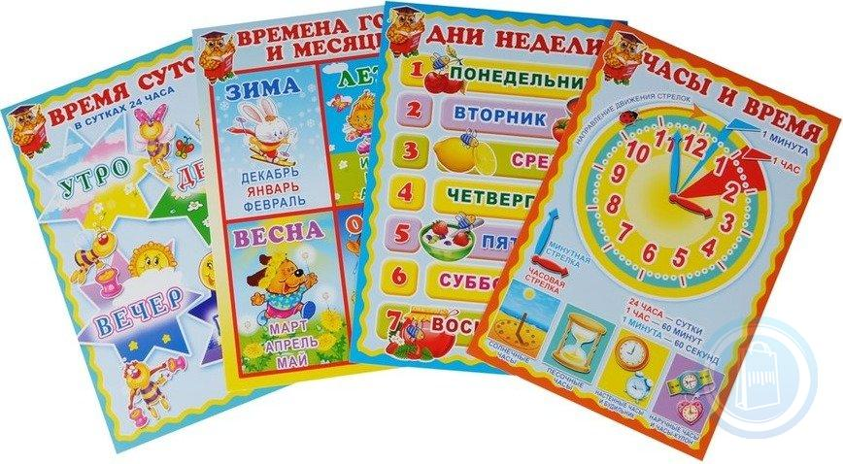

«Назови части суток»

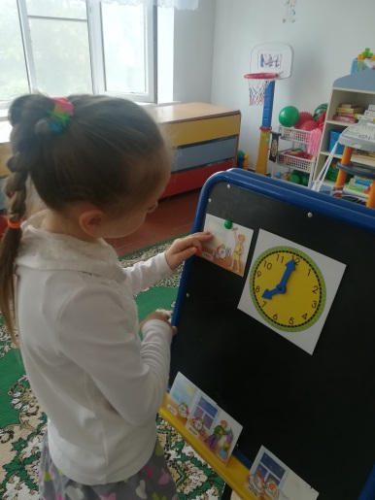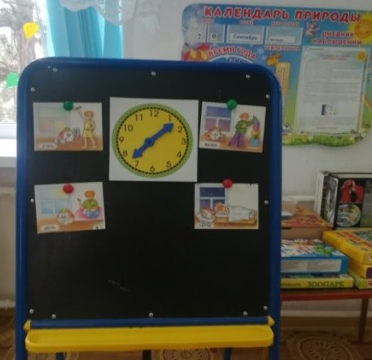

«Всё о времени»
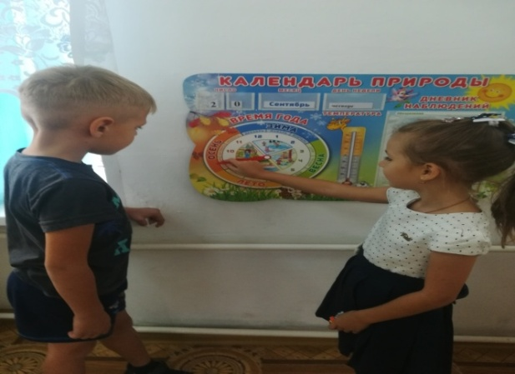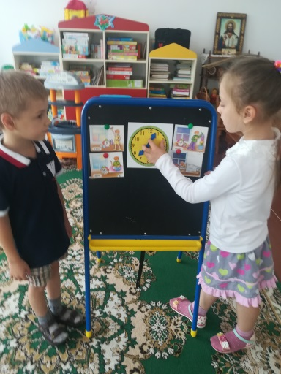

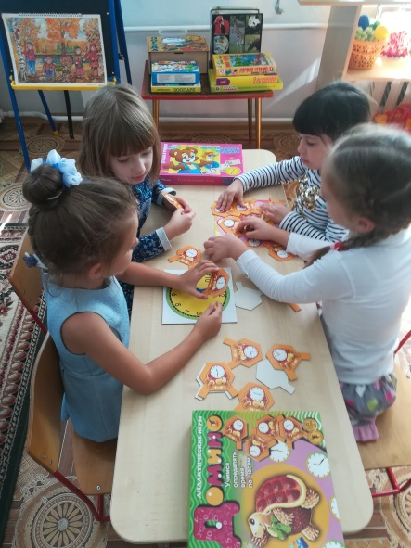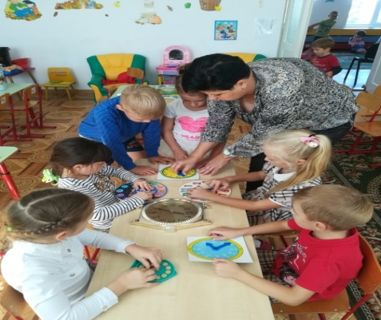

НОД Лепка «Весёлые будильники»

Цель: Тактильно закрепить знания о форме и особенностях будильника.

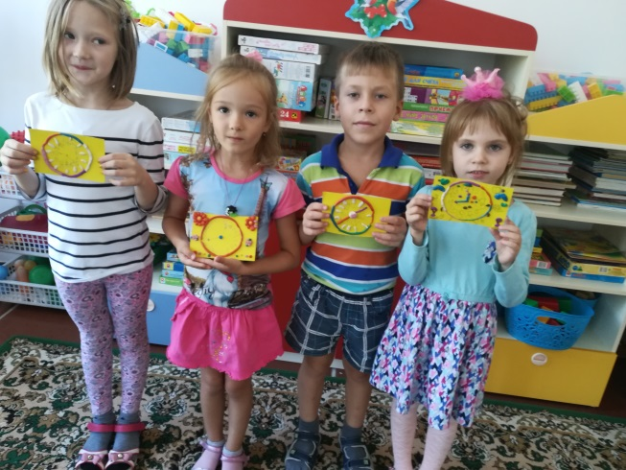

Беседа «Часы такие разные нужны»
Цель: дать представление о разных видах часов, их предназначении.
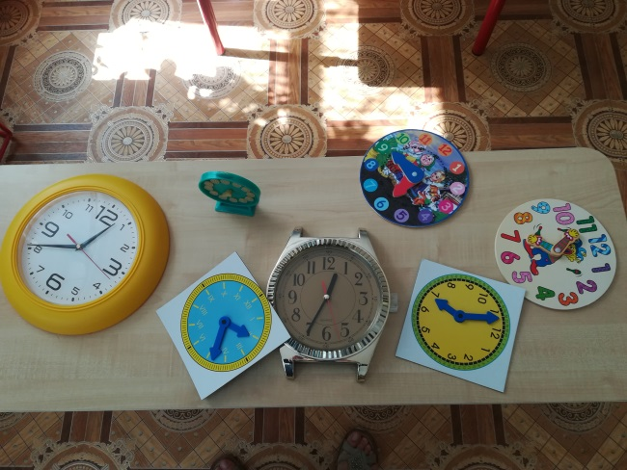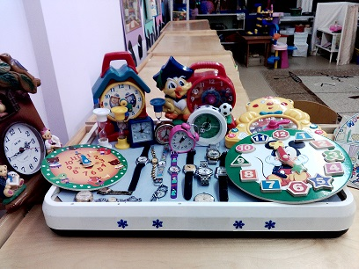

НОД рисование «Мир часов»
Цель: развивать творческое воображение у детей в процессе рисования часов.

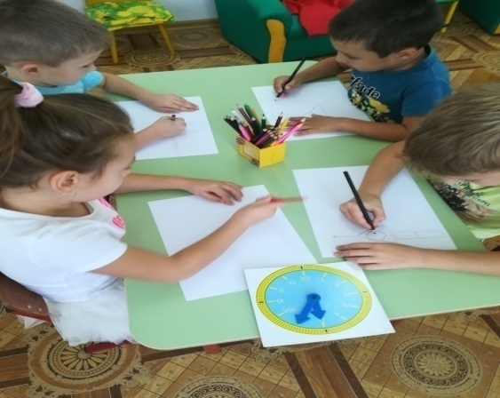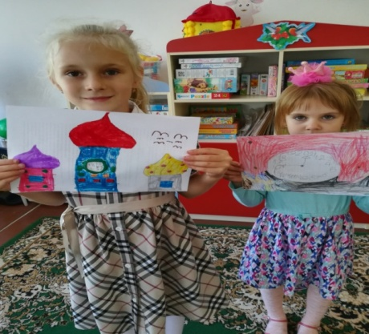

НОД аппликация «Будильник»

Цель: упражнять в вырезании и в составлении изображении предмета (часы), передавая основную форму и детали.

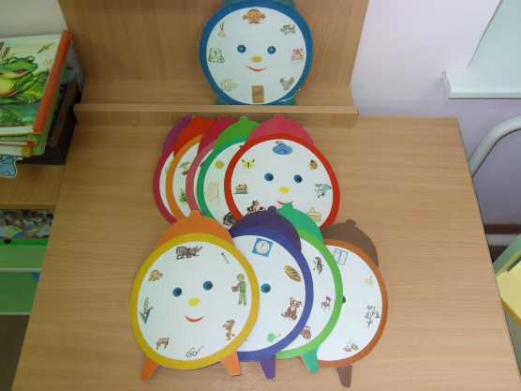

Конспект образовательной деятельности по познавательному развитию
«Определение времени по часам».
Программное содержание:
1.Образовательные:
Познакомить детей с циферблатом часов, сформировать представления об определении времени по часам (с точностью до часа).
Закрепить и расширить знания детей о разных видах часов, их роли в жизни человека.
Учить составлять число 8 из двух меньших чисел и раскладывать его на 2 меньших числа.
2.Развивающие:
Развивать творческое воображение и логическое мышление, умение делать выводы, излагать мысли. Способствовать развитию самостоятельности мышления.
3.Воспитательные :
Воспитывать интерес к технике, целеустремленность, взаимопомощь и умение взаимодействовать со сверстниками.
Словарная работа:
Активизация - часовой, часовщик;
Пассивный словарь - циферблат.
Оборудование:
Большой будильник, макет обычных часов, песочные часы, , разных видов и, цветной песок, мерительная ложка, макет песочных часов, мяч.
Макет часов с движущимися стрелками, листы для самостоятельной работы, цветные карандаши.
ХОД НОД:
(в группе раздается звонок будильника)
Воспитатель:
- Ребята, как вы думаете, что это за звук и откуда он?
На руке, и на стене,
И на башне в вышине,
Ходят, ходят ровным ходом
От восхода до захода. (Часы)
(дети находят часы – будильник)
Воспитатель:
-Верно - это часы.
Как вы думаете, кто их делает и ремонтирует?
Как называется эта профессия?
Предполагаемый ответ детей:
- Часовой мастер или часовщик.
Воспитатель:
- Где изготавливают часы ?
Предполагаемый ответ детей:
-Часовой завод.
Воспитатель:
- Где ремонтируют часы?
Предполагаемый ответ детей:
-Мастерская по ремонту – часовая мастерская.
Воспитатель:
Посмотрите, а какие часы есть в нашей группе?
Предполагаемые ответ детей:
-Настенные, висят на стене; песочные, календарные.
Воспитатель:
Чем отличаются часы друг от друга?
Предполагаемый ответ детей:
-Формой, величиной, цветом, местом расположения, разные по длине стрелки.
Воспитатель: А чем похожи все часы?
Предполагаемый ответ детей:
-На всех есть цифры, стрелки, показывают время.
Воспитатель:
- Давайте поиграем, и узнаем, как называются другие часы:
- Висят на стене.
Предполагаемый ответ детей:
- Настенные.
Воспитатель:
-Стоят на полу.
Предполагаемый ответ детей:
– Напольные.
Воспитатель:
Стоят на столе.
Предполагаемый ответ детей:
– Настольные.
Воспитатель:
-На руке.
Предполагаемый ответ детей:
- Наручные.
Воспитатель:
- Лежат в кармане.
Предполагаемый ответ детей:
– Карманные.
Воспитатель:
- Стоят на камине.
Предполагаемый ответ детей:
- Каминные.
Воспитатель:
- А теперь давайте познакомимся с часами поближе. Этот круг называется – циферблат движущиеся стрелки указывают на цифры – так мы узнаём, сколько времени в данный момент.
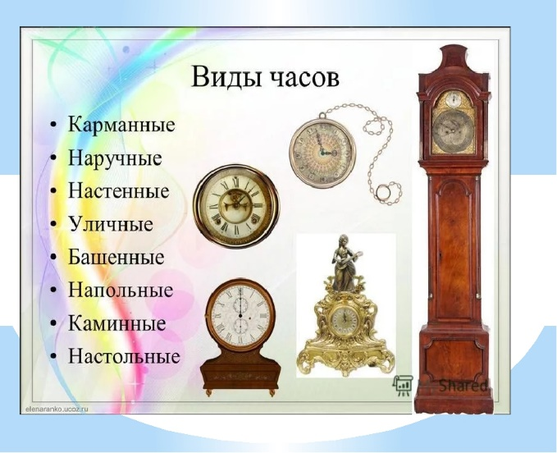

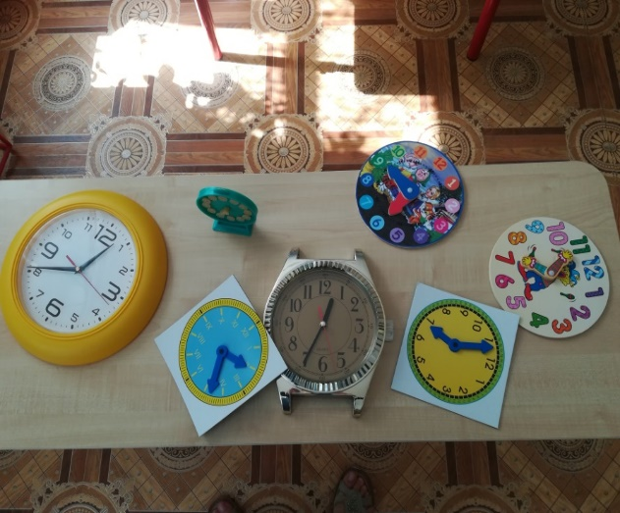
(рассматривание часов).

Воспитатель:
-Стрелки у часов разные: одна длиннее, другая короче. Длинная стрелка движется быстрее, она показывает минуты.
Короткая ходит по кругу очень медленно. Она показывает часы.
Минута - небольшой промежуток времени, а час – большой. Когда минутная стрелка проходит весь круг по циферблату, значит прошёл час, когда длинная стрелка на цифре 12, а короткая, например на 6 – это значит, что сейчас ровно 6 часов.
Воспитатель:
-Ребята , на протяжении долгого времени часы остаются незаменимым помощником людей. Но давным-давно часов не было.
Как вы думаете, как человек мог узнать время?
Предполагаемый ответ детей: по солнцу

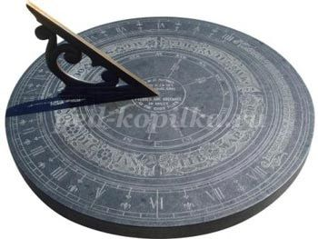
(Солнечные часы)
Воспитатель:
-Такие часы назывались солнечные. А придумали их в древнем Риме. Встало солнце – все проснулись, за работу принялись. Над головой оказалось – обедать пора. А спряталось за синее море, за высокие горы – пришло время отдыхать. И вот однажды, заметил человек, что тень от дерева падает утром в одну сторону, а вечером в другую. Вкопал он палку в землю, вокруг начертил круг, разделил его на части. Взошло солнце, и тень от палки двинулось по кругу. Если тень от палки короткая, значит день в самом разгаре. Чем ниже солнце опускается, тем длиннее тень и значит скоро вечер.
Воспитатель:
- Как вы думаете, всегда ли можно определить время по таким часам? Удобны ли такие часы?
Предполагаемый ответ детей: нет
- Они были очень большими, их нельзя взять с собой, работали только в солнечные дни.
Воспитатель:
- Эти часы важно ходят по двору, хлопают крыльями и, взлетев на забор кричат «ку-ка-ре-ку». Узнали кто это? Еще солнце не взошло, а петух уже кричит «Скоро утро! Пора вставать! » Люди заметили, что первый раз петух начинал кричать, когда солнышко еще не показалось, а лишь выпустило первый лучик. Именно с первым криком петуха вставали хозяйки доить коров, да выгонять их на пастбище. Но по пению петуха трудно определить точное время. То петух во сне с жердочки свалится – раньше времени поднимет крик, то лисы испугается, начнет кричать.
Воспитатель:
- Эти часы важно ходят по двору, хлопают крыльями и, взлетев на забор кричат «ку-ка-ре-ку». Узнали кто это?

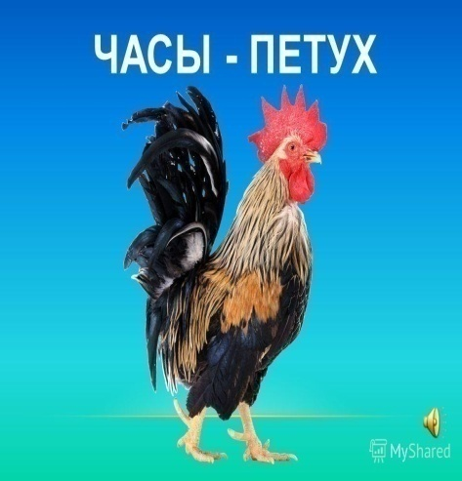
( Часы петух)
Предполагаемый ответ детей: петух
Воспитатель:
-Еще солнце не взошло, а петух уже кричит «Скоро утро! Пора вставать! » Люди заметили, что первый раз петух начинал кричать, когда солнышко еще не показалось, а лишь выпустило первый лучик. Именно с первым криком петуха вставали хозяйки доить коров, да выгонять их на пастбище.
-Но по пению петуха трудно определить точное время. То петух во сне с жердочки свалится – раньше времени поднимет крик, то лисы испугается, начнет кричать.

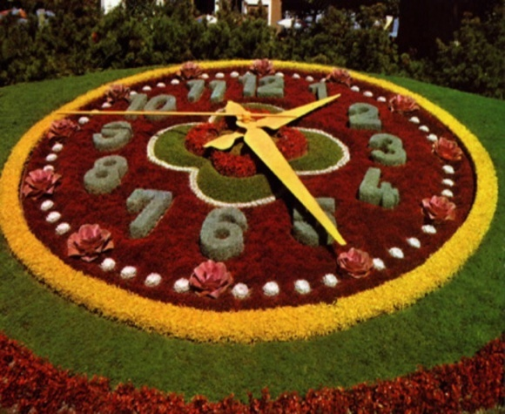
(Цветочные часы)
Воспитатель:
- Самые необычные – это цветочные часы. Это живые цветы, бутоны некоторых раскрываются утром, а днем закрываются, у других цветки раскрыты только ночью, а днем всегда закрыты.
Вам нравятся такие часы?
Предполагаемый ответ детей:
Воспитатель:
Что в них хорошего? Что плохого в этих часах?
Предполагаемые ответы детей:
Воспитатель:
В пасмурную погоду цветочные часы «не работают» совсем. Цветы остаются закрытыми. Люди их используют для украшения клумб.

Физминутка:
Чуть вздыхает волна, (Медленный вдох, плавные движения рук)
Ярко светит звезда (Поднимаем голову вверх)
Ветерок колышется (Покачивание корпусом)
Как легко мне дышится (Спокойное дыхание)
Ветерок мне гладит щечку (Поглаживание щек)
И лежу я на песочке (Голова запрокинута назад)
Всюду розы аромат (Вдыхаем воображаемый аромат)
Как я жизни этой рад! (Улыбка, руки вверх).

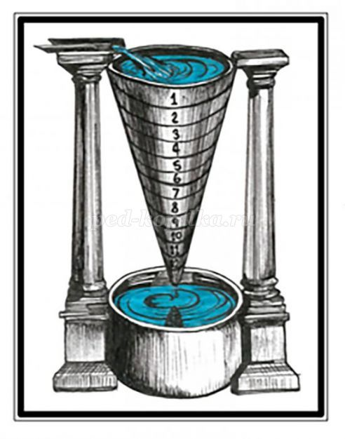
(Водяные часы)

Воспитатель:
В высокий узкий сосуд с дырочкой у дна наливалась вода. Капля за каплей она сочилась из отверстия. Воды в сосуде становилось все меньше. На стенках сосуда были сделаны черточки – отметки, которые показывали сколько времени прошло с того момента, когда в сосуд налили воду.
Воспитатель:
Как вы думаете, удобны ли такие часы?
Предполагаемые ответ детей:
Воспитатель:
С тех пор прошло немало лет, И люди поняли ответ.
Что лишь песок, он есть один. И бог, и царь, и господин.

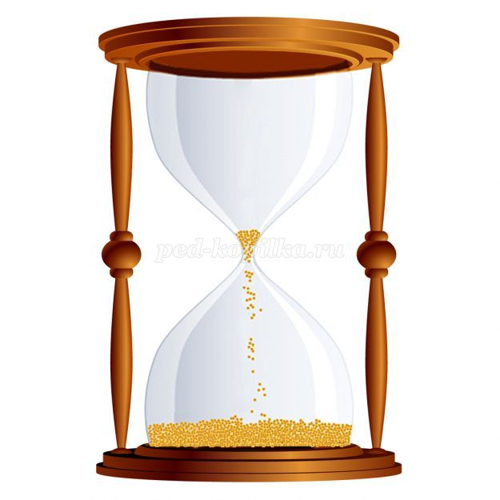
(Песочные часы)
Воспитатель:
-После неудачи с солнечными и водяными часами люди стали ломать голову, как бы придумать часы получше, чтобы они показывали время и днем, и ночью, и зимой, и летом, и в любую погоду. И тогда человек придумал песочные часы. В сосуд насыпали песок. Через узкое отверстие песок сыпался в другую часть сосуда. Так люди узнавали время.
Воспитатель:
- Но и эти часы оказались неудобными. Почему?
Предполагаемые ответы детей:
Воспитатель:
-Их постоянно надо было переворачивать. Где используются песочные часы?
Предполагаемые ответы детей:
Воспитатель:
В поликлиниках и больницах. По этим часам больные получают лечебные процедуры.

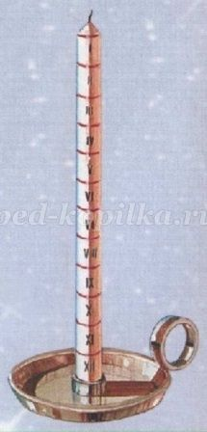

(Огненные часы Свечка)

Воспитатель:
- Сверху до низу разрисовывалось, как зебра, черно-белыми полосами. Свеча горела, таяла, и вместе с ней таяли полоски. Сколько полосок исчезало столько часов и проходило.
Воспитатель:
Вам нравятся такие часы?
Предполагаемые ответы детей:
Воспитатель:
Что в них хорошего?Что плохого в этих часах?
Почему люди от них отказались?
Предполагаемые ответы детей:

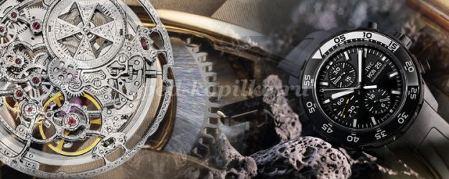

(Механические часы)

Воспитатель:
-Время шло. Люди придумывали новые приборы для измерения времени. Появились механические часы. Первые механические часы были изготовлены в Китае. В давние времена часы считались редкостью. Их можно было увидеть только на главной башне дворца. При таких часах был мастер.
Воспитатель:
-Как вы думайте, как его называли?(часовщик)
Предполагаемые ответы детей:
Воспитатель:
-Часы имели сначала одну – часовую стрелку.
Позже появилась минутная стрелка, а еще позже – секундная.
Шли века, жизнь становилась торопливей, люди стали дорожить временем. Часы стали необходимы каждому человеку. Каких часов только не придумали. Сейчас существует много разновидностей часов. Я думаю, что вы сами сможете рассказать о них.
-Как называются часы, которые висят на стене? (настенные).
- Которые стоят на полу? (напольные).
- Которые стоят на столе? (настольные).
- Которые человек носит на руке? (наручные).
Часы которые стоят на камине (каминные).
Часы которые носят в кармане (карманные).
Предполагаемые ответы детей:
Воспитатель:
-Кто не слышал, как бьют гиганты – куранты.
Они часы главные, на Спасской башне –Державные!
Предполагаемые ответы детей:
Воспитатель:
- Часы которые находятся на башне (башенные).
- Главные часы нашей страны (Куранты).
- Но и у всех этих часов были недостатки.
Может быть, вы догадаетесь, какие? Их надо было часто заводить. Если забудешь завести, то они остановятся, поэтому придумали электронные часы, которые работают на батарейка.

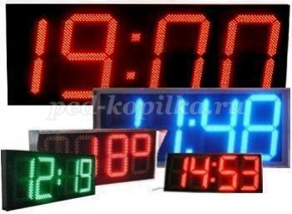
(Электронные часы)

Воспитатель:
-А есть и новые – электронные часы неугомонные. Только раз заведи, заведешь – и год ходи!
Это самые удобные часы из всех созданных (показать изображение).
Воспитатель:
-Чем отличаются они от механических (не нужно заводить, работают на батарейках.)
Предполагаемые ответы детей:
Воспитатель:
-Для того, чтобы узнать, сколько сейчас времени, надо посмотреть, как расположены стрелки. Поставьте обе стрелки на 12, сделайте это так как у меня (показывает).Сейчас они показывают ровно 12 часов. Теперь короткую часовую стрелку поставьте на цифру 1, а длинную минутную — на 12. Часы показывают ровно час.
Дети: выполняют задание.
Воспитатель: Сколько времени показывают ваши часы?
Дети: - Ровно час.
Воспитатель: Мы будем вращать короткую часовую стрелку, минутную длинную установим на 12. Поставьте минутную стрелку на 12, а часовую на цифру 2. Это значит сейчас ровно 2 часа. Который час показывают часы?
Дети: Ровно 2 часа.
Воспитатель: Когда мы говорим, что на часах ровно 2, 3, 4 часа, большая стрелка часов всегда будет на цифре 12, а маленькая—около той цифры, которая показывает данный час. Поставьте на своих часах стрелки так, чтобы они показывали ровно 5 часов. Который час показывают часы?
Дети:-5 часов.
Воспитатель: Как расположены стрелки?
Дети: Минутная, длинная стоит на цифре 12, а часовая короткая — на цифре 5.
Воспитатель: Поставьте стрелки так, чтобы часы показывали ровно 7, 9, 12 часов.
При этом воспитатель каждый раз просит детей рассказать, как должны быть расположены стрелки.
Физминутка.
Игра «Музыка часов»
Дети делятся на 3 команды;
1-я команда – секунда (говорит: - «тик-так»)
2-я команда - минутка (трут ладошки)
3-я команда – часы (говорят:- «бом-бом»
Игра повторяттся несколько раз

Воспитатель: А теперь давайте посмотрим вокруг, где еще в группе у нас находятся часы?

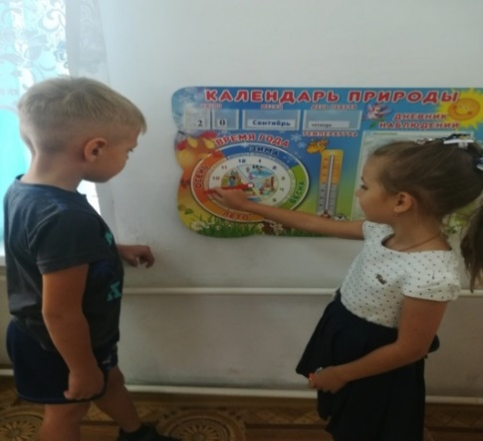

Дети: календарь природы.
Правильно, календарь времен года и месяцев похож на циферблат часов. Действительно при помощи календаря тоже можно отделять время.
Правильно ли стоит стрелочка на наших календарных часах?
Дети: исправляют календарные часы.
Воспитатель: Год состоит из времен года: зима, весна, лето, осень.
- Из чего еще состоит год?
Дети: месяцы.
Воспитатель: Сколько месяцев в году?
Дети: 12.
Воспитатель: Сколько месяцев в каждом времени года?
Дети- в каждом по 3 и название месяцев.
Воспитатель: Какое сейчас время года, месяц, число?
Дети- 12сентября, осень.
Воспитатель: Из чего состоит месяц?
Дети– неделя, дни.
Воспитатель:
Детям показывают изображение двери.
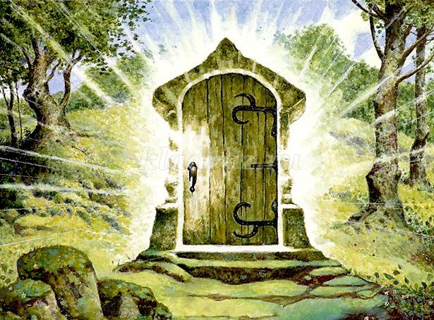
Воспитатель:
– Ребята, представьте, что это дверь в волшебный мир, в котором можно пробыть только одну минуту. Я засеку 1 мин (в это время будет играть музыка), а вы представьте, что же вы там сделаете за эту минуту. По "возвращении" вы расскажите, что вы успели сделать в этом волшебном мире.
Дети по очереди рассказывают о своем посещении волшебного мира.
Воспитатель:
– А теперь давайте вернемся к нашим часам. Когда минутная стрелка пройдет целый круг – пройдет один час!
Игра "Когда это бывает?"
Воспитатель или ребенок по очереди загадывают какое-нибудь время суток и показывают, что они в это время делают. Например, утром – чистят зубы, вечером – раздеваются и т. д.
Задача наблюдающего – определить, что делает водящий, и назвать время суток.
Воспитатель:- А теперь, снова посмотрите вокруг. Где еще в группе вы видите часы?
Дети находят песочные часы.
Воспитатель: Давайте их внимательно рассмотрим. Они состоят из двух конусов соединенных вместе, внутри – песок. На этих часах написано 3 минутки.
Мы с вами тоже можем сделать свои песочные часы и отсчитать на них время.
Дети: проходят на ковер, застеленный клеенкой, садятся вокруг. На ковре в центре, лежат детали песочных часов, ложечка и цветной песок.
Воспитатель: Давайте представим, что каждый из нас держит в руке маленькую секундочку, и именно ее мы добавим в наши песочные часы.
Дети: добавляют в часовую колбу цветной песок и передают ложечку другому.
Воспитатель: А теперь давайте проверим, сколько времени в наших песочных часа.
Часы ставят на видное место в группе и рядом ставят секундомер.
Дети:- могут самостоятельно отмерять время своих песочных часов.
Воспитатель: Ребята, что нового вы сегодня узнали?
Скажите, как бы мы жили, если бы не было часов?

